亚马逊退款信息

目录

[1.1. 增加一张虚拟信用卡，设置成默认，就可以删除你的信用卡了 1](#_Toc16817)

[1.2. 关闭实例。根据账单里面的服务。。 1](#_Toc31140)

[1.3. 联系退款 2](#_Toc25251)

[1.3.1. Data Transfer 2](#_Toc27793)

[1.3.2. Elemental MediaLive 2](#_Toc22968)

[1.3.3. Elemental MediaPackage 2](#_Toc9315)

[1.3.4. Elemental MediaStore 2](#_Toc13618)

[1.3.5. Key Management Service 2](#_Toc31428)

## 增加一张虚拟信用卡，设置成默认，就可以删除你的信用卡了

需要绑定信用卡的场合 使用 虚拟卡

美国地址生成，美国人虚构信息生成-世界各国虚拟身份信息、地址、信用卡生成

[美国地址生成，美国人虚构信息生成-世界各国虚拟身份信息、地址、信用卡生成 (haoweichi.com)](http://haoweichi.com/)

## 关闭实例。根据账单里面的服务。。

去service>medailive,,分别按照三个地区关闭三个服务channnel

停止。。

1，[亚马逊](https://www.zhihu.com/search?q=%E4%BA%9A%E9%A9%AC%E9%80%8A&search_source=Entity&hybrid_search_source=Entity&hybrid_search_extra={"sourceType":"answer","sourceId":357398978}" \t "_blank)在你注册的时候就记录了你的信用卡信息，即使你在后台将其删除，系统并不会真正删掉，而是为了保证你的服务器过了免费期以后，可以用于扣费，以便持续运行服务器。

2，如果你是由于忘记终止实例而产生费用，亚马逊会为你退款，你只需要跟客服说清楚即可，一般5天原路返回（我的已经在退款路上）。

3，需要你自己去终止实例，否则还会产生费用。

4，如果你确实不需要了，那么最好是关闭账户。

## 联系退款

本来只是试用，不知为什么自动扣款了，还请退款

支付时间 December 3, 2021

支付卡好 master 信用卡 为好9438

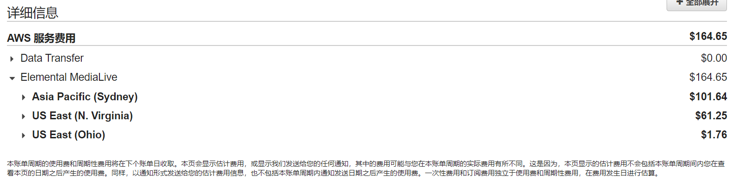

详细信息

**AWS 服务费用**

**$1,524.75**

$17.00

### Data Transfer

$1,507.72

### Elemental MediaLive

$0.00

### Elemental MediaPackage

$0.00

### Elemental MediaStore

$0.00

### Key Management Service

$0.03